Formulaire de demande de prêt du matériel de l'ABCD

Le formulaire est à adresser au secrétariat de l'ABCD par courriel (secretariat@abcd-theatre.be) ou par courrier postal (ABCD asbl, rue du viaduc 118 à 1050 IXELLES). La liste complète du matériel est détaillée et illustrée aux pages suivantes.

Nom de la compagnie
Date et heure du retrait du matériel (départ de l'ABCD)
Date et heure de restitution du matériel (retour à l'ABCD)

Nom du responsable de la compagnie
(doit être membres de la compagnie)
Adresse
Téléphone (portable de préférence)
Courriel

⁕ La compagnie est tenue de respecter les horaires définis afin de laisser le matériel disponible aux compagnies suivantes. En cas de retard, l'ABCD réclamera un dédommagement à hauteur de 10 € par projecteur, 2 € par accessoire et par tranche entamée de 24 heures.
⁕ L'acceptation de la demande sera effective uniquement avec l'approbation de l'ABCD (cachet).
⁕ Le bon état de fonctionnement du matériel est vérifié au départ et au retour en présence d'un responsable de l'ABCD et du responsable de la compagnie. En cas de dégâts constatés, le conseil d'administration de l'ABCD se réserve le droit de réclamer un dédommagement à la compagnie.
⁕ Le matériel prêté est la propriété insaisissable de l'ABCD. Toute cession de matériel à un tiers est strictement interdite. La compagnie s'engage à utiliser le matériel en "bon père de famille". Il est proscrit de modifier le matériel.
⁕ Le matériel est remis sans boite de transport. La compagnie prendra toutes les mesures pour transporter le matériel dans des conditions sûres.
⁕ La compagnie exonère l'ABCD de toute responsabilité en cas de dommage ou d'accident survenant à lui-même ou à des tiers à la suite du transport ou de l'utilisation du matériel prêté.

Date de la demande Signature du responsable

_____________________________ ____________________________

Encart réservé à l'ABCD
Cachet de l'ABCD pour acceptation de la demande

Date
_______________________
Type de matériel | Illustration |  | Disponible | Quantité souhaitée
PC ADB C 51 | 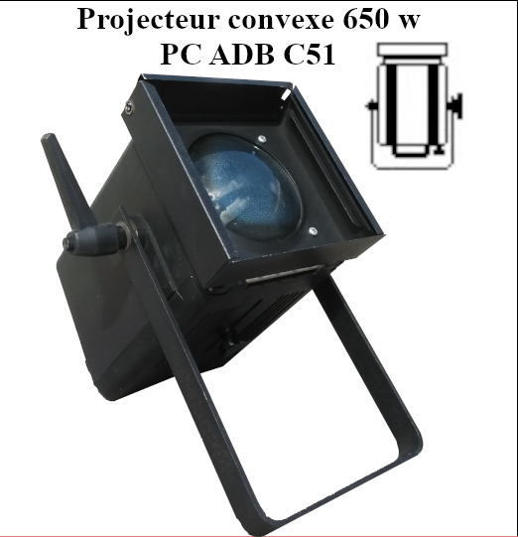 |  | 6
PC ADB F 101 (fresnel) | 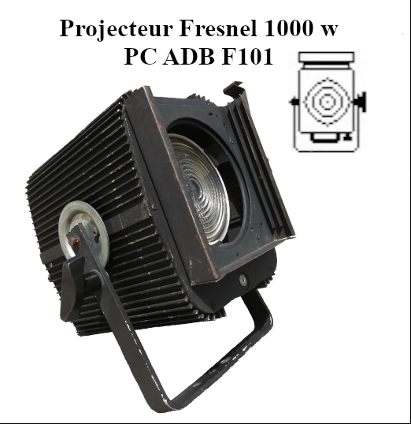 |  | 3
Horiziode CODA 500/1 | 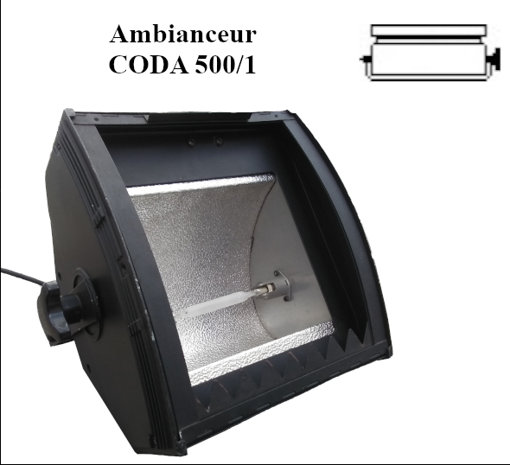 |  | 4
Horiziode CODA 500/3 | 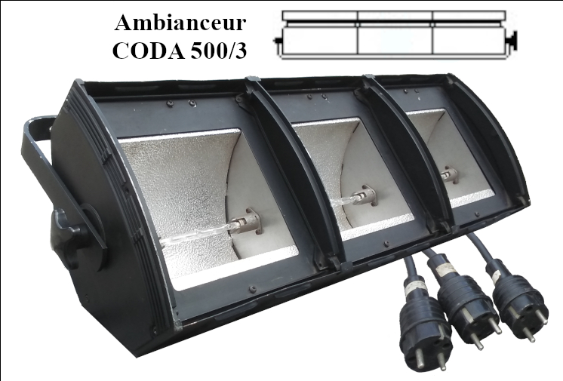 |  | 1
Élingues de sécurité  (obligatoire 1/projecteur) | 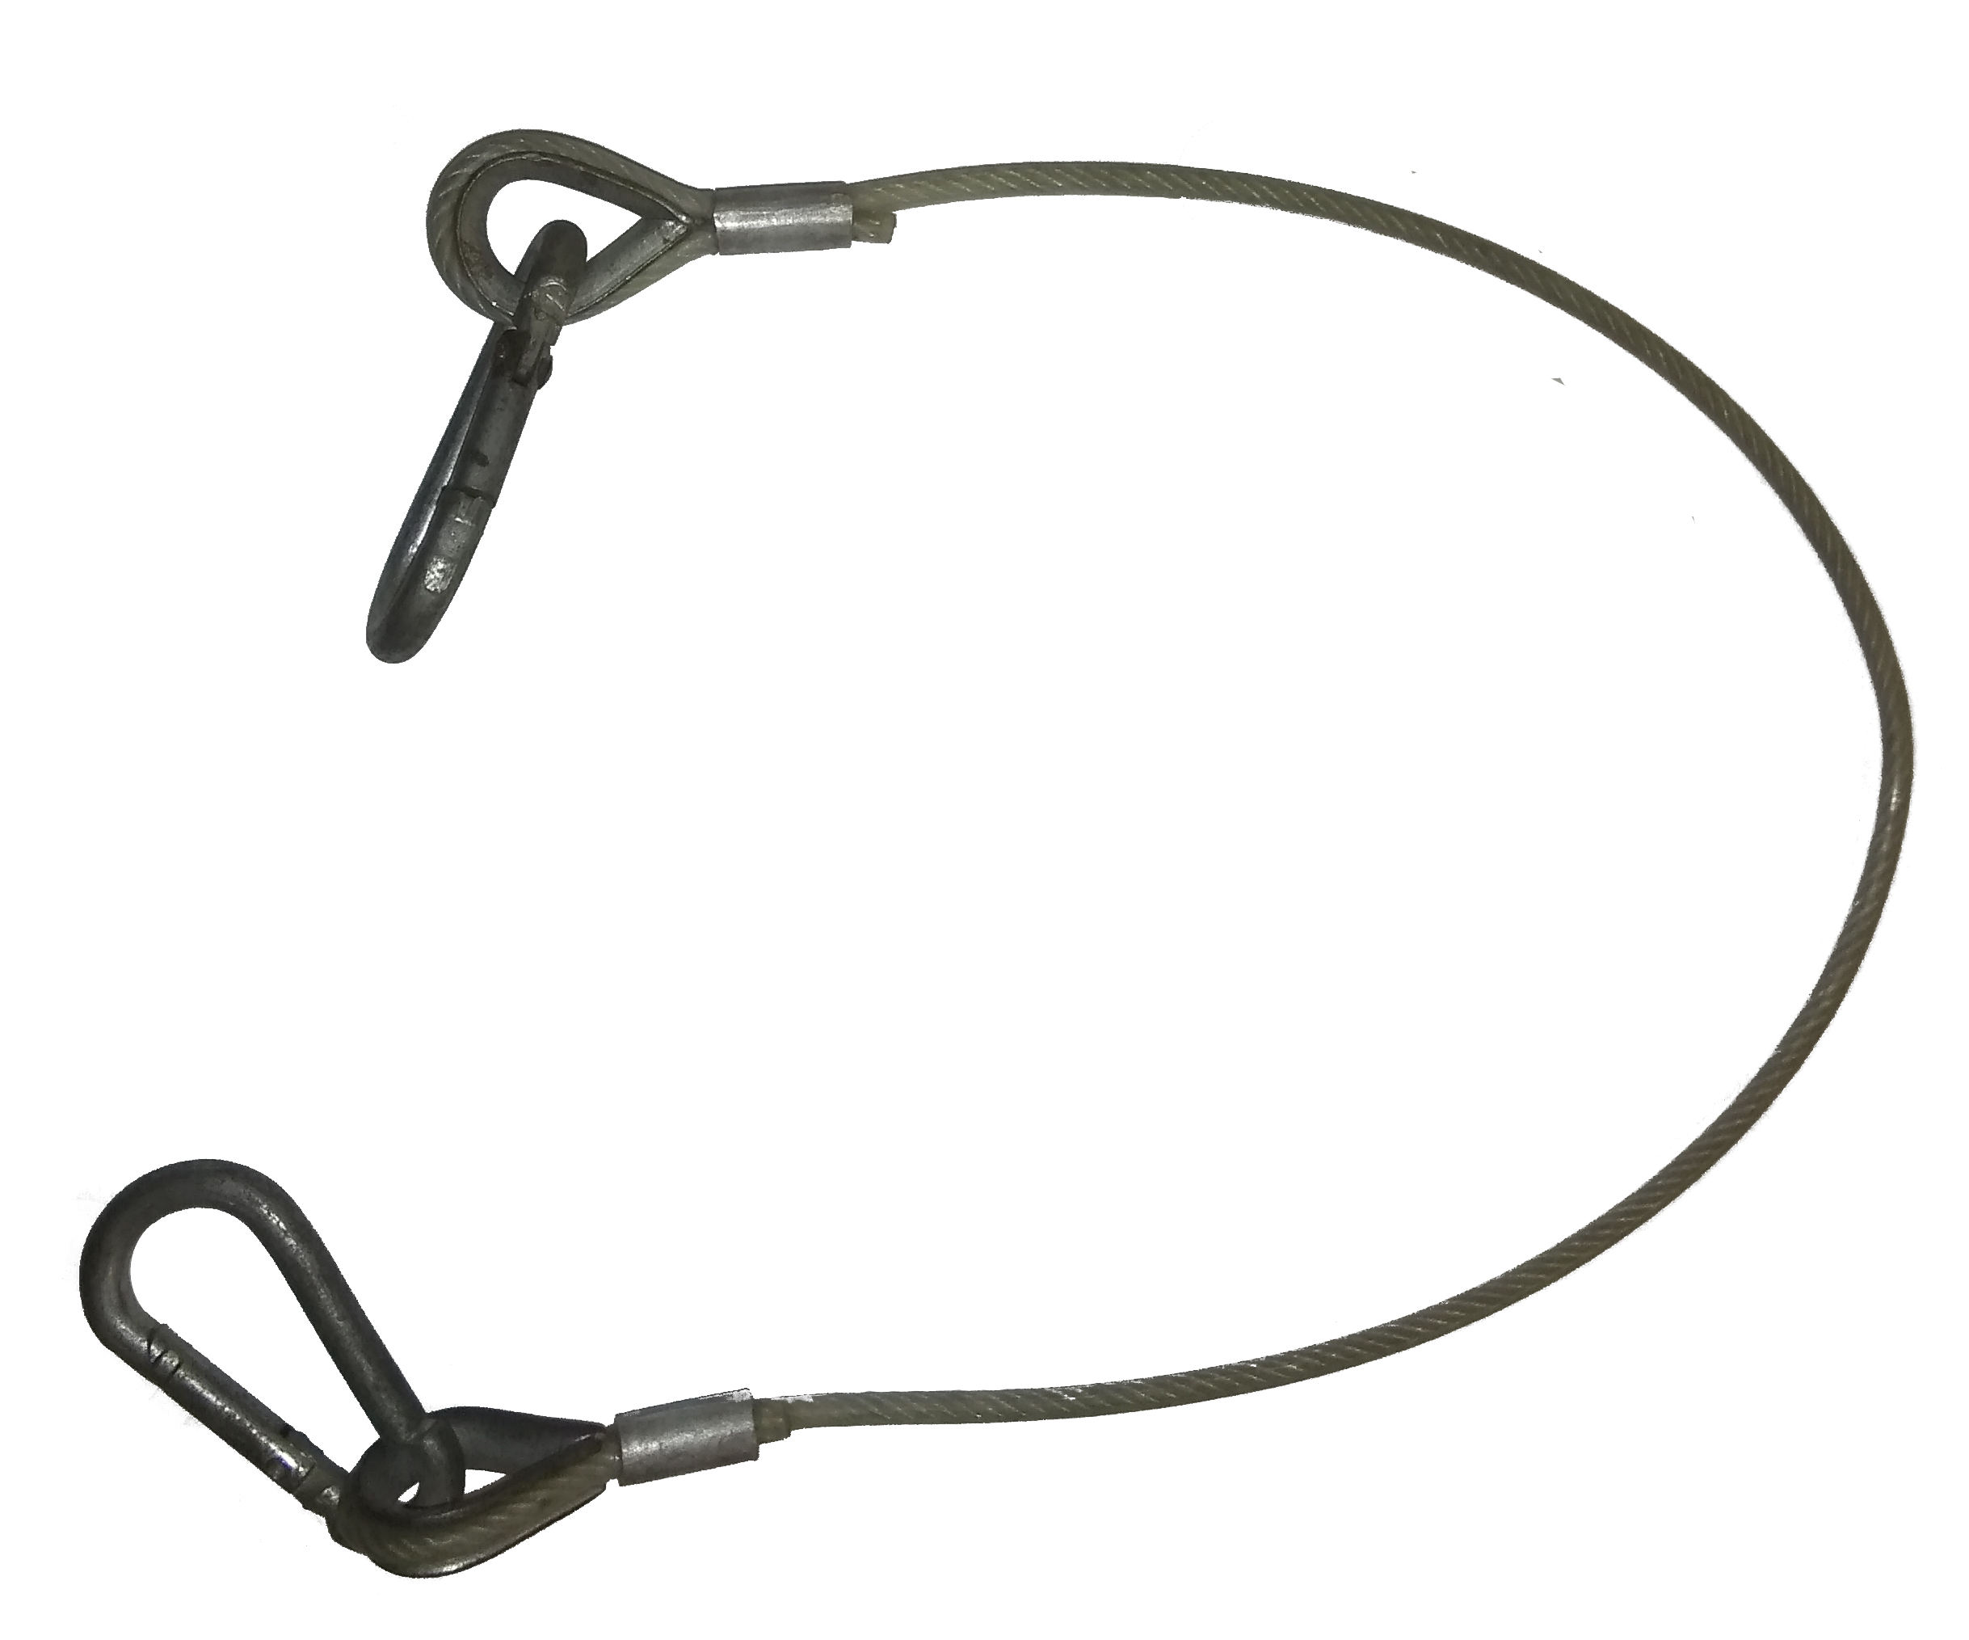 |  | 14

Type de matériel | Illustration | Disponible | Quantité souhaitée
Crochet de fixation | 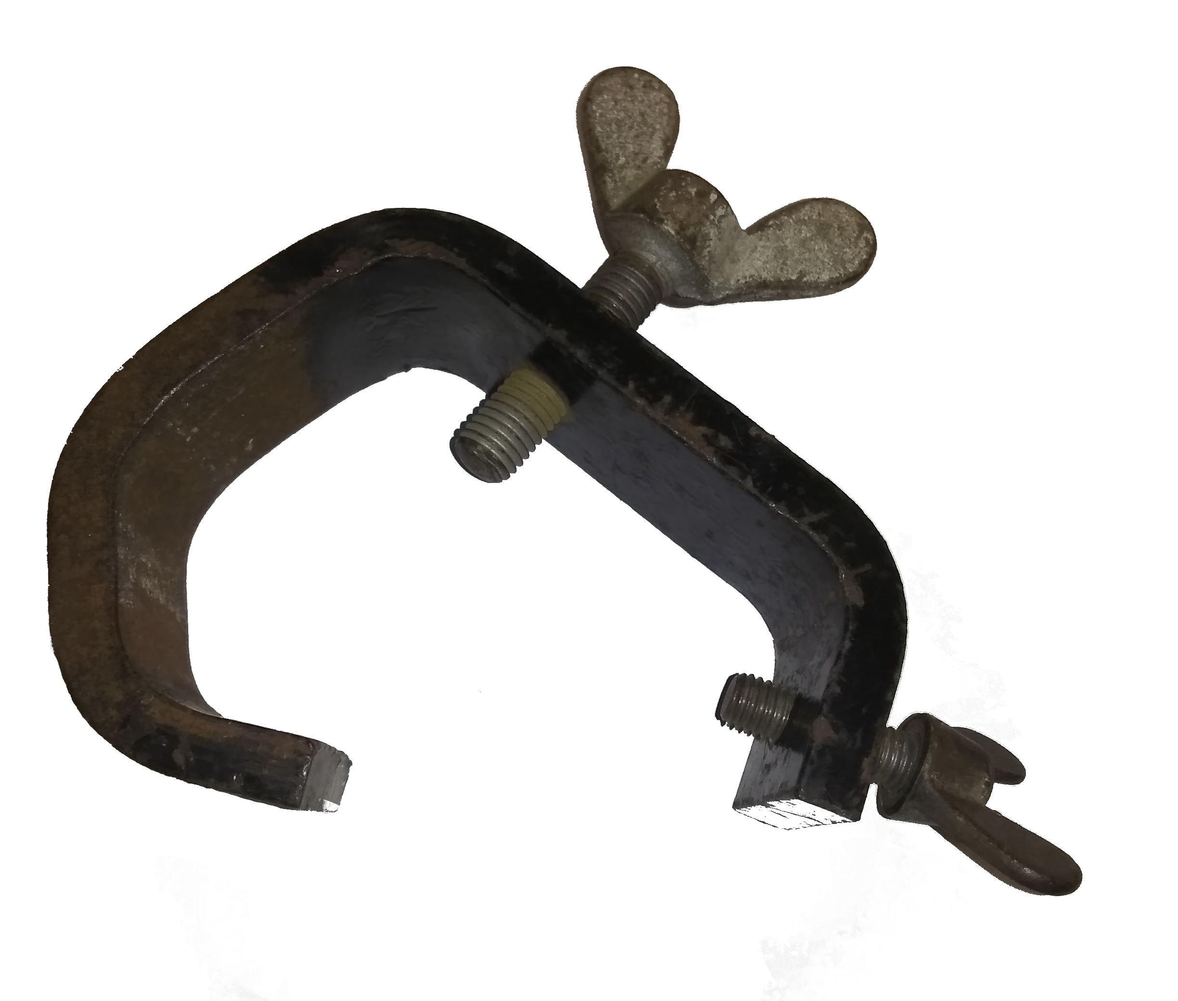 | 20
Gélatines (et support pour projecteurs C51 et F101 | 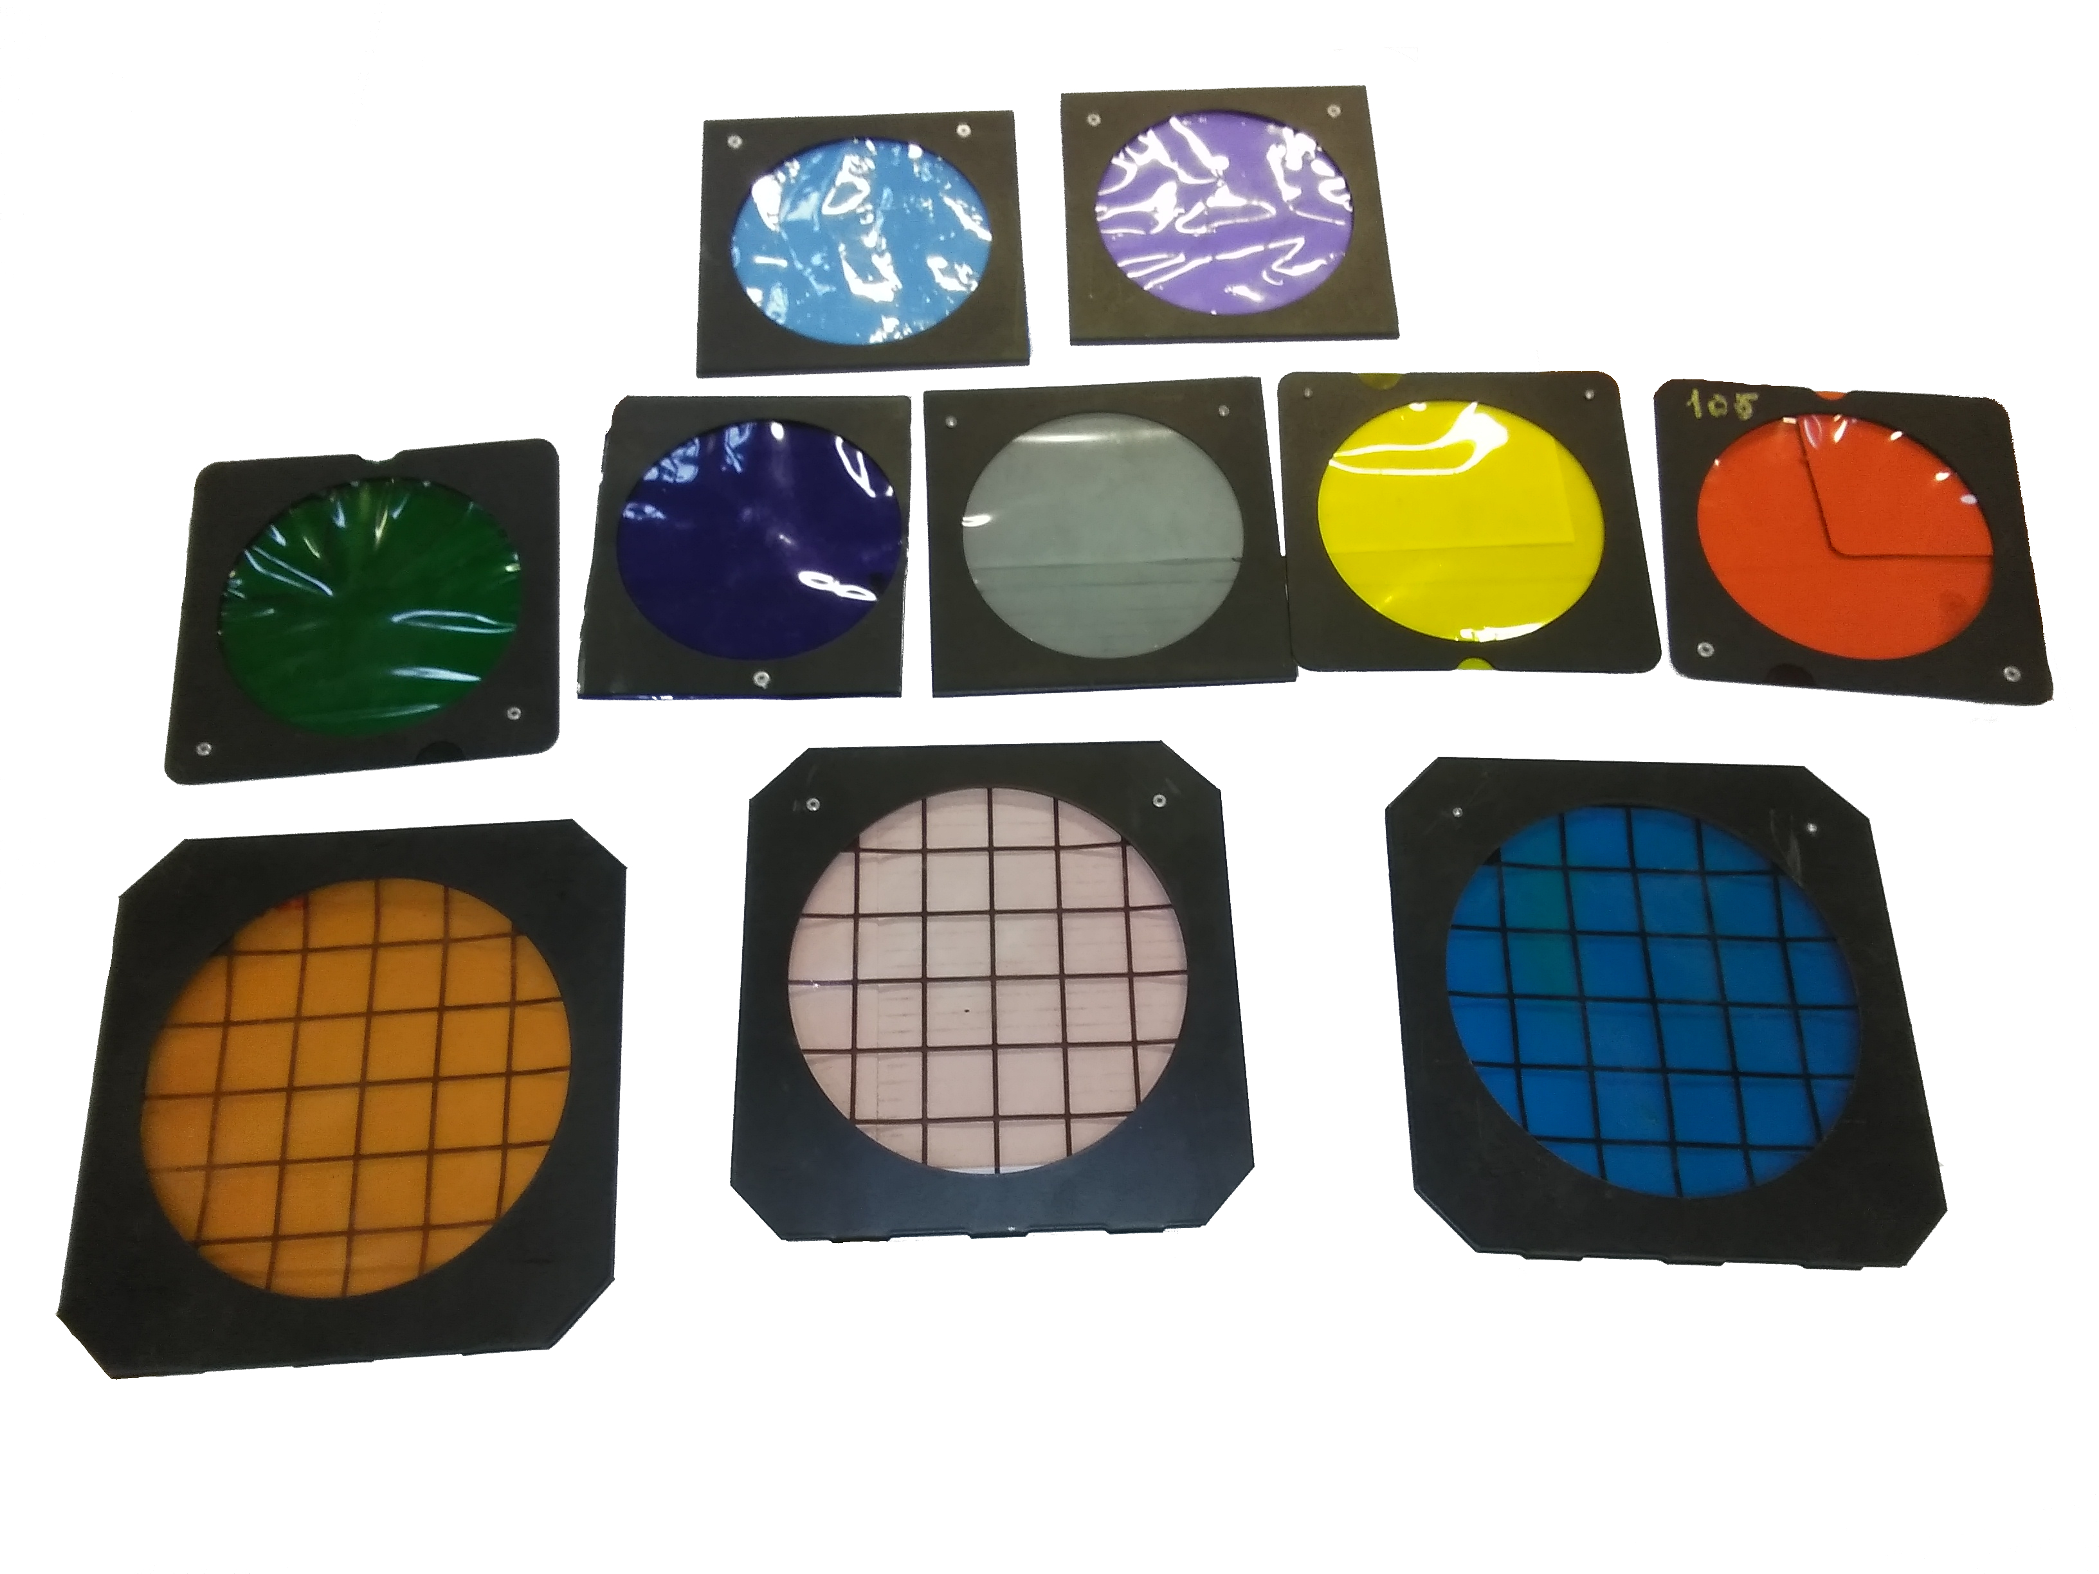 | Spécial (peut être défini au moment du retrait)
Coupe-flux pour  PC ADB F101 | 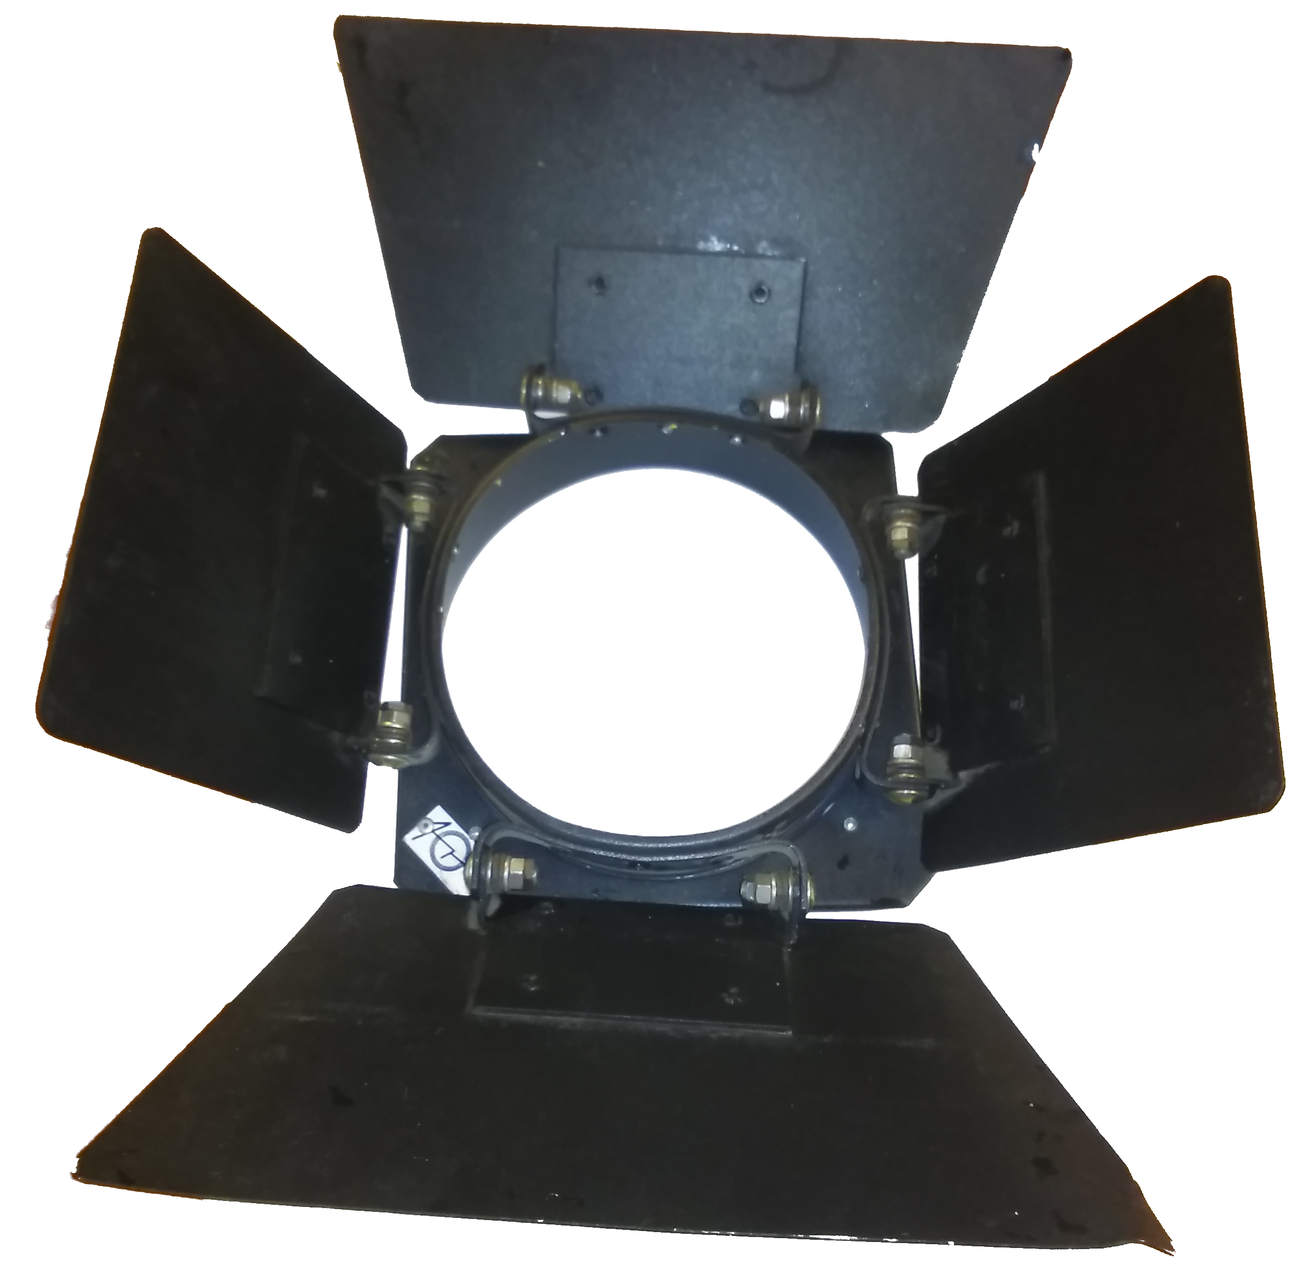 | 1
Coupe-flux pour  PC ADB C51 | 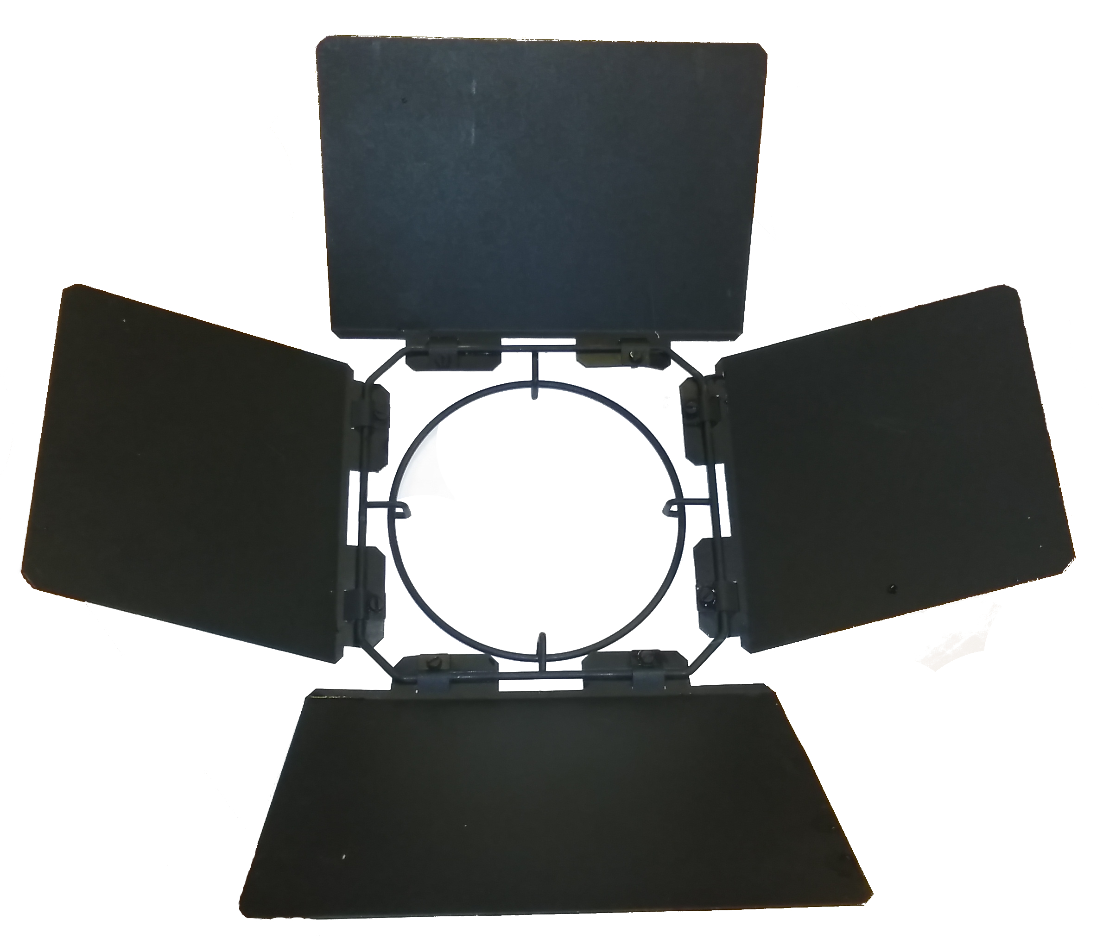 | 3
Interrupteur à pied | 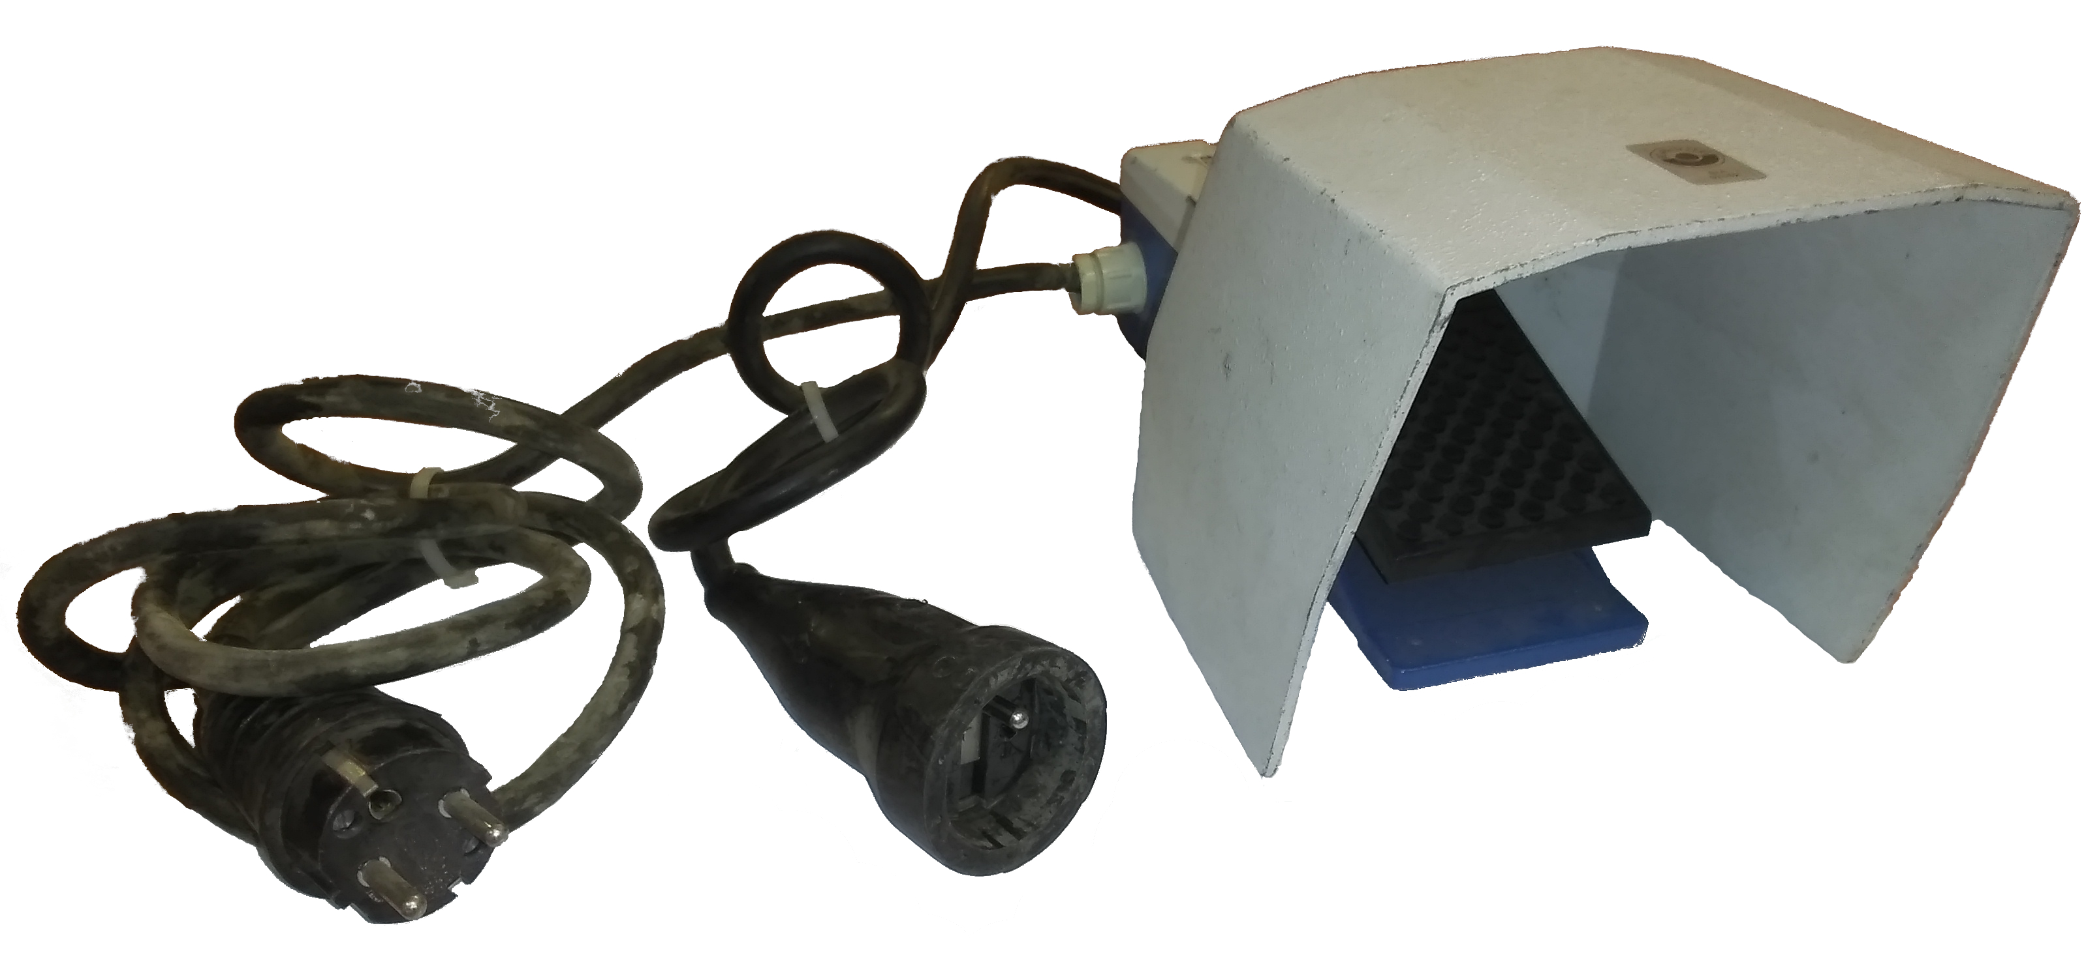 | 1

